
实训报告册

学年学期： | 2024-2025 学年 第二学期
课程名称： | 软件项目开发实训1
学生学院： | 软件工程学院
专业班级： | 13002306
学生学号： | 2023214630
学生姓名： | 古鸿
联系电话： | 15826296849

重庆邮电大学教务处制

课程名称 | 软件项目开发实训1 | 课程编号 | A2131040
实训地点 | 重邮综合实验楼C栋405/406 | 实训时间 | 2025年2月24日至3月7日
校外指导教师 | 无 | 校内指导教师 | XXX
评阅人签字 |  | 成绩
主要内容 | 完成XXXXXX项目开发实训工作

项目名称
学生信息管理系统，简单拥有对学生信息的增删改查功能

项目功能分析
学术信息管理系统的主要功能模块如图1所示：

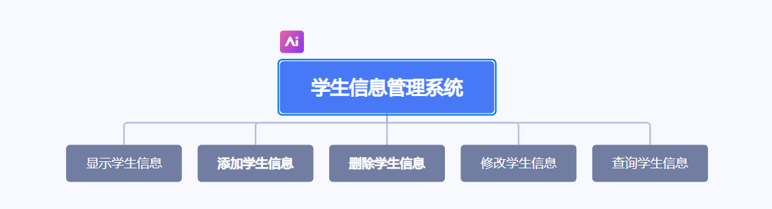
图1学术信息管理系统功能模块结构图

- 显示学生信息：
点击显示学生信息按钮将会显示系统里面之前录入的全部学生信息，包括学生的学号、姓名、年龄。
- 添加学生信息：
点击添加学生信息按钮，将会把输入的学生的学号、姓名、年龄，如果格式无误，将会录入学生信息管理系统。
- 删除学生：
输入学生的学号，点击删除按钮将会删除学生信息。
- 修改学生信息：
输入想要修改学生的学号，并要将修改的信息字段输入，点击修改学生信息按钮修改学生信息。
- 查询学生信息
输入想要查询的学生的学号，点击查询按钮，就会显示想要学生的信息的按钮。
- 退出系统
点击退出按钮，将会退出系统
如果输入的学生学号不存在，将会显示为null。

项目UI设计
（1）UI界面1：学生信息管理系统主页面
UI 界面
整体界面简洁明了，采用经典的窗口式布局，窗口的标题为 “学生信息管理系统”。界面分为上下两个主要部分，上部分为功能按钮区，下部分为学生信息显示区。界面背景为一张淡雅的图片，使界面看起来更加美观，同时所有的控件（按钮、文本区域等）都设置为透明或半透明，以便背景图能够自然显示。
（2）UI 布局思想：
最外层的顶层布局：使用 JFrame 作为顶层容器，设置其默认关闭操作，当关闭窗口时，程序退出。设置窗口的大小为 1000x600，并使用 BorderLayout 作为顶层布局管理器，将界面分为北、南、东、西、中五个区域，方便后续对不同部分进行布局管理。
中间容器的布局：
上部分功能按钮区：创建一个 JPanel 作为功能按钮的容器，使用 FlowLayout 布局管理器，设置组件之间的水平和垂直间距，使按钮在面板中居中排列，并且有适当的间距。在这个面板中添加五个功能按钮，分别是 “添加学生信息”、“删除学生信息”、“修改学生信息”、“查询学生信息” 和 “显示所有学生信息”。对按钮进行了美化，设置了字体为宋体和按钮的首选大小，使其看起来更加美观和统一。
下部分学生信息显示区：创建一个 JTextArea 用于显示学生信息，并将其放置在 JScrollPane 中，以便在学生信息较多时可以滚动查看。设置 JScrollPane 和 JTextArea 为透明，使背景图能够透过显示。JScrollPane 被添加到 JFrame 的中间区域。
2）UI界面2
UI 界面 2：添加学生信息弹窗界面
（1）UI 界面：
当用户点击主界面上的 “添加学生信息” 按钮时，会弹出一个 JOptionPane 类型的输入对话框。对话框内依次提示用户输入学生的 “ID”、“姓名” 和 “年龄”，每个输入项对应一个单独的输入框，输入框的大小适中，能够容纳合理长度的输入内容。当用户输入完成并确认后，根据输入的内容进行相应的操作，若输入格式正确则添加学生信息并弹出成功提示弹窗，若输入格式错误则弹出错误提示弹窗。
（2）UI 布局思想：
最外层的顶层布局：JOptionPane 弹窗是一个独立的临时窗口，它的布局和显示由 JOptionPane 类内部管理。它会在主界面之上弹出，并且默认会阻塞用户对主界面的操作，直到用户对弹窗进行响应（如点击确定、取消按钮等）。
UI 界面 3：删除、修改、查询学生信息弹窗界面
（1）UI 界面：
当用户点击主界面上的 “删除学生信息”、“修改学生信息” 或 “查询学生信息” 按钮时，会分别弹出对应的 JOptionPane 输入对话框。这些对话框的背景颜色与主界面和其他弹窗保持一致。例如，点击 “删除学生信息” 按钮后，弹出的对话框提示用户输入要删除的学生 “ID”，输入框的大小合适。操作完成后，根据操作结果弹出相应的提示对话框，若成功删除则显示 “学生信息删除成功！”，若未找到该学生信息则显示 “未找到该学生信息！”。修改和查询操作的弹窗界面类似，根据用户输入和操作结果显示相应的提示信息。
（2）UI 布局思想：
最外层的顶层布局：同添加学生信息弹窗，JOptionPane 弹窗作为独立的临时窗口，以模态方式显示，阻塞主界面操作，直到用户响应。
UI 界面 4：学生信息分页显示交互弹窗界面（在点击 “显示所有学生信息” 按钮后出现的交互界面）
（1）UI 界面：
在主界面的基础上，当点击 “显示所有学生信息” 按钮后，如果有学生信息，会出现分页显示的交互界面。界面的背景图保持不变，在学生信息显示区域，会显示当前页的学生信息列表，并且在信息列表下方显示当前页码、总页码以及翻页操作的提示信息（如 “上一页：点击窗口标题栏并输入 'prev' 后回车” 和 “下一页：点击窗口标题栏并输入 'next' 后回车”）。当窗口被激活时，会弹出一个 JOptionPane 输入对话框，提示用户输入 “prev” 或 “next” 进行翻页操作。
（2）UI 布局思想：
最外层的顶层布局：依然使用 JFrame 作为顶层容器，布局管理器和关闭操作等设置保持与主界面一致，继续使用 BorderLayout 布局，以维持界面的整体结构。

项目类图设计
1）项目所需类的列表及简单描述
表1 系统类列表
序号 | 类名 | 描述
1 | Student | 简单学生类
2 | Operation | 操作类（抽象类）
3 | StudentManagementSystemUI | 界面UI类

2）UML类图
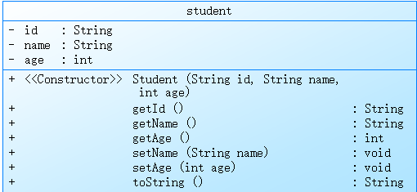
图1 student类图设计
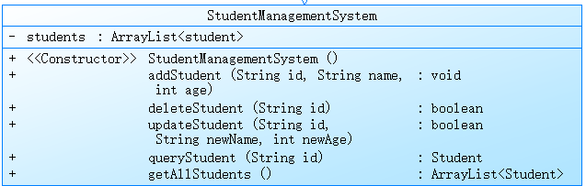
图2 studentManagementSystem类图设计
（3）全局类图
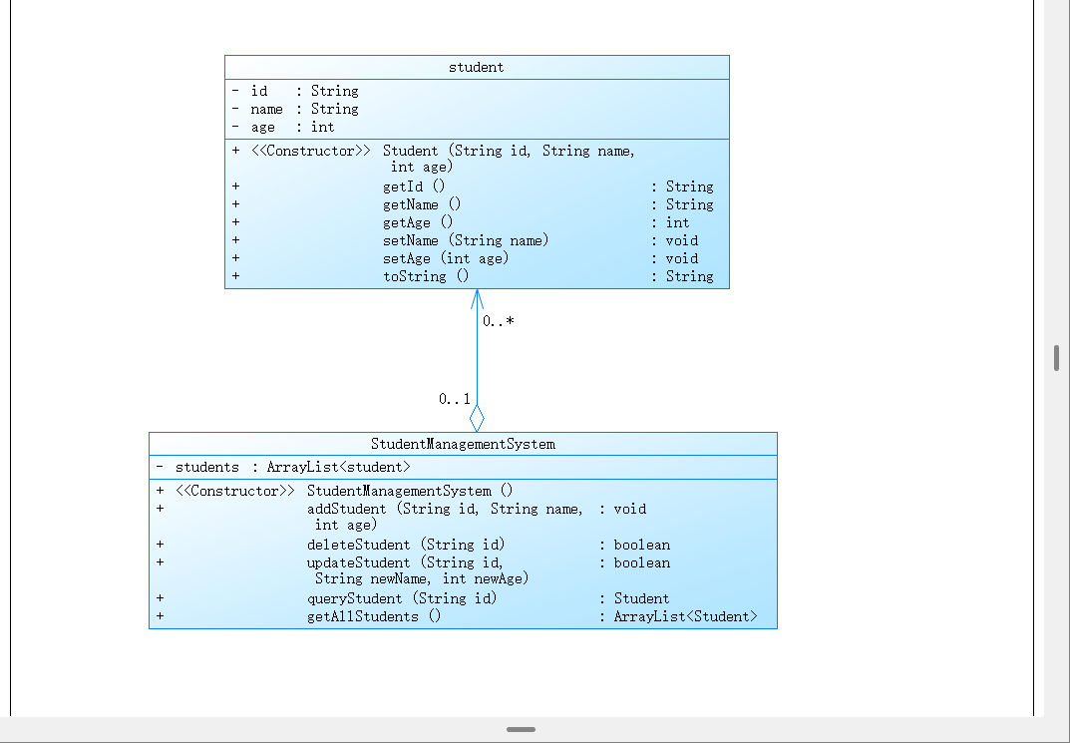
图6 系统全局类图设计

项目时序图设计
1）学生信息管理系统新增学生时序图设计
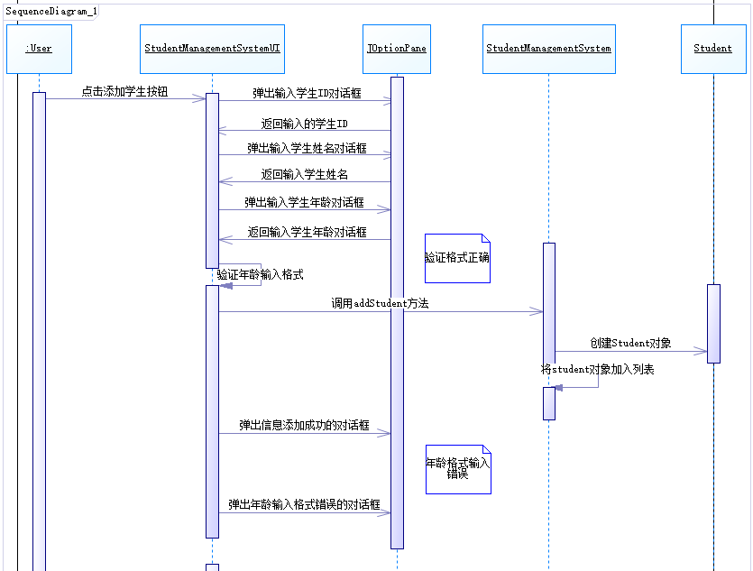
图7 新增学生时序图设计
2）学生信息管理系统删除学生信息时序图设计
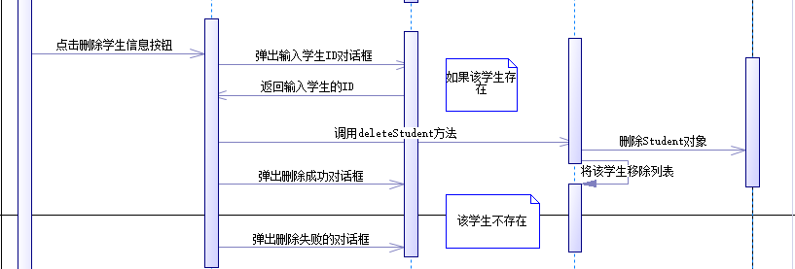
图8 删除学生时序图设计
3）学生信息管理系统删除学生信息时序图设计
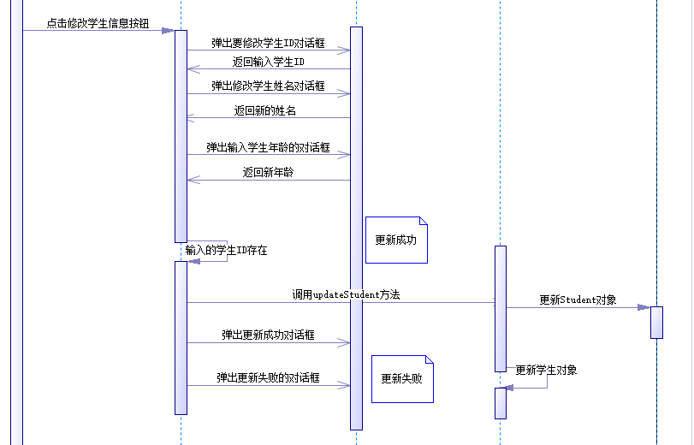
图9 修改学生信息时序图设计
- 学生信息管理系统删除学生信息时序图设计
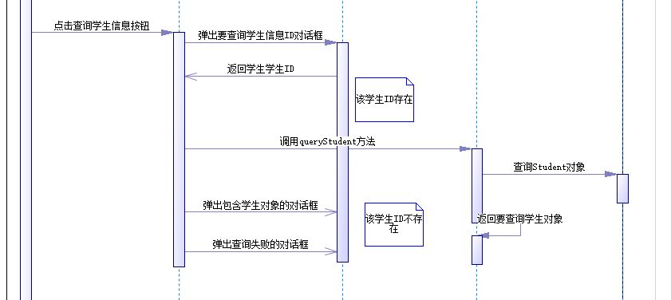
图10 查询学生信息时序图设计
- 学生信息管理系统删除学生信息时序图设计
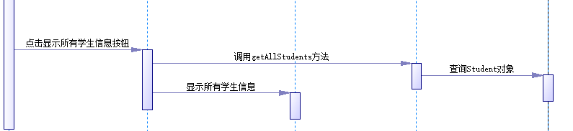
图11 查询所有学生信息时序图设计

项目实现
该部分内容为项目实现部分内容，包括：
1）系统层次架构
该部分内容为系统架构、分层及工程结构图。如：
系统工程结构如下图所示：
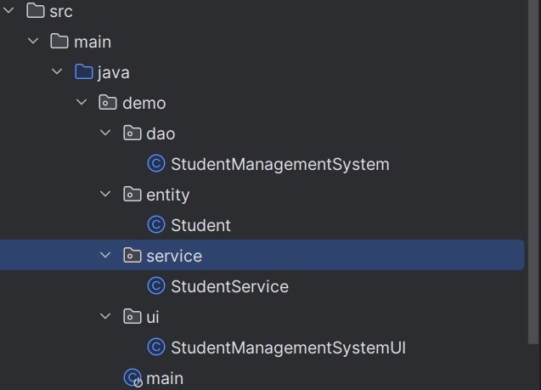
图12 系统工程结构图
系统包结构如下表所示：
表3 系统包结构说明
Packet | Class | 功能说明
ui | StudentManagementSystemUI | 程序主窗体表现层
dao | StudentManagementSystem | 数据访问层
service | StudentService | 业务逻辑层
entity | Student | 学生实体
Main | Main | 主程序进入接口
… | … | …

2）系统重要模块实现思路
1. 用户界面模块
布局构建：以JFrame为基础构建主窗口，采用BorderLayout布局，将窗口划分为北、中、南、东、西五个区域。北部区域放置包含功能按钮的JPanel，使用FlowLayout布局使按钮居中排列且有合适间距；中部区域放置用于显示学生信息的JTextArea，并将其嵌入JScrollPane以支持信息滚动显示。
按钮事件处理：为每个功能按钮（添加、删除、修改、查询、显示所有学生信息）添加ActionListener。当按钮被点击时，通过JOptionPane.showInputDialog获取用户输入信息，调用业务逻辑层的对应方法执行操作，并依据操作结果使用JOptionPane.showMessageDialog弹出相应提示信息。
分页显示实现：点击 “显示所有学生信息” 按钮后，获取学生信息列表。若列表不为空，计算总页数和当前页。showPage方法根据当前页和每页显示数量计算起始和结束索引，构建包含学生信息、页码及翻页提示的字符串并显示在JTextArea中。通过WindowAdapter监听窗口激活事件，当窗口激活时弹出输入对话框，用户输入 “prev” 或 “next” 实现翻页，调用showPage方法更新显示内容。
背景图片处理：在构造函数中使用ImageIcon加载背景图片，将其存储为Image对象。重写paint方法，先调用父类paint方法，再绘制背景图片。同时将按钮面板、滚动面板及其视口、文本区域设置为透明，确保背景图片能正常显示。
2. 业务逻辑模块
功能协调：作为业务逻辑层，聚合了数据访问层的StudentManagementSystem对象。对外提供统一的接口方法，包括添加学生、删除学生、修改学生、查询学生以及获取所有学生信息。
调用数据访问层：在各个业务方法中，简单地调用StudentManagementSystem对象的相应方法，将用户界面传来的参数传递过去，实现对学生信息的增、删、改、查操作，并将操作结果返回给用户界面层。
- 数据访问模块：
数据存储：使用ArrayList<Student>来模拟数据库存储学生信息。在构造函数中初始化该列表。
增删改查实现：
添加学生：addStudent方法接收学生的 ID、姓名和年龄，创建Student对象并添加到ArrayList中。
删除学生：deleteStudent方法遍历ArrayList，查找与指定 ID 匹配的学生，若找到则从列表中移除该学生对象。
修改学生：updateStudent方法遍历ArrayList，找到与指定 ID 匹配的学生，更新其姓名和年龄信息。
查询学生：queryStudent方法遍历ArrayList，查找与指定 ID 匹配的学生，若找到则返回该学生对象，否则返回null。
获取所有学生：getAllStudents方法直接返回存储学生信息的ArrayList。
4. 学生实体模块
数据封装：该模块定义了Student类，用于封装学生的基本信息，包括 ID、姓名和年龄。
属性与方法：提供了属性的访问器（getId、getName、getAge）和修改器（setName、setAge）方法，以及一个toString方法，方便将学生对象转换为字符串形式，用于显示学生信息。

3）系统代码及注释
dao. StudentManagementSystem:

package demo.dao;
import demo.entity.Student;
import java.util.ArrayList;
// 学生信息管理系统类，属于数据访问层，负责对学生信息进行增删改查操作
// 模拟对数据库中存储的学生信息进行管理
public class StudentManagementSystem {
// 用于存储学生信息的集合，使用ArrayList来存放Student对象
private ArrayList<Student> students;
// 构造函数，初始化存储学生信息的ArrayList
public StudentManagementSystem() {
this.students = new ArrayList<>();
}
// 添加学生信息的方法
// 接收学生的ID、姓名和年龄作为参数
// 创建一个新的Student对象并将其添加到students集合中
public void addStudent(String id, String name, int age) {
Student student = new Student(id, name, age);
students.add(student);
}
// 删除学生信息的方法
// 接收学生的ID作为参数
// 遍历students集合，查找与指定ID匹配的学生信息
// 如果找到则从集合中移除该学生信息，并返回true；否则返回false
public boolean deleteStudent(String id) {
for (int i = 0; i < students.size(); i++) {
if (students.get(i).getId().equals(id)) {
students.remove(i);
return true;
}
}
return false;
}
// 修改学生信息的方法
// 接收学生的ID、新姓名和新年龄作为参数
// 遍历students集合，查找与指定ID匹配的学生信息
// 如果找到则更新该学生的姓名和年龄信息，并返回true；否则返回false
public boolean updateStudent(String id, String newName, int newAge) {
for (Student student : students) {
if (student.getId().equals(id)) {
student.setName(newName);
student.setAge(newAge);
return true;
}
}
return false;
}
// 查询学生信息的方法
// 接收学生的ID作为参数
// 遍历students集合，查找与指定ID匹配的学生信息
// 如果找到则返回对应的Student对象；否则返回null
public Student queryStudent(String id) {
for (Student student : students) {
if (student.getId().equals(id)) {
return student;
}
}
return null;
}
// 获取所有学生信息的方法
// 返回存储所有学生信息的students集合
public ArrayList<Student> getAllStudents() {
return students;
}
}

entity.Student

package demo.entity;
public class Student {
private String id;
private String name;
private int age;
public Student(String id, String name, int age) {
this.id = id;
this.name = name;
this.age = age;
}
public String getId() {
return id;
}
public String getName() {
return name;
}
public int getAge() {
return age;
}
public void setName(String name) {
this.name = name;
}
public void setAge(int age) {
this.age = age;
}
@Override
public String toString() {
return "ID: " + id + ", Name: " + name + ", Age: " + age;
}
}

Service.StudentService:

package demo.service;
import demo.dao.StudentManagementSystem;
import demo.entity.Student;
import java.util.ArrayList;
// 学生服务类，用于处理与学生信息相关的业务逻辑
// 该类作为业务逻辑层，起到协调和调用数据访问层方法的作用
public class StudentService {
// 持有数据访问层的学生信息管理系统对象
private StudentManagementSystem sms;
// 构造函数，初始化数据访问层对象
public StudentService() {
this.sms = new StudentManagementSystem();
}
// 添加学生信息的方法
// 接收学生的ID、姓名和年龄作为参数
// 调用数据访问层的addStudent方法来添加学生信息
public void addStudent(String id, String name, int age) {
sms.addStudent(id, name, age);
}
// 删除学生信息的方法
// 接收学生的ID作为参数
// 调用数据访问层的deleteStudent方法来删除学生信息
// 返回值表示是否成功删除，true表示成功，false表示未找到该学生信息
public boolean deleteStudent(String id) {
return sms.deleteStudent(id);
}
// 修改学生信息的方法
// 接收学生的ID、新姓名和新年龄作为参数
// 调用数据访问层的updateStudent方法来更新学生信息
// 返回值表示是否成功修改，true表示成功，false表示未找到该学生信息
public boolean updateStudent(String id, String newName, int newAge) {
return sms.updateStudent(id, newName, newAge);
}
// 查询学生信息的方法
// 接收学生的ID作为参数
// 调用数据访问层的queryStudent方法来查询学生信息
// 返回查询到的学生对象，如果未找到则返回null
public Student queryStudent(String id) {
return sms.queryStudent(id);
}
// 获取所有学生信息的方法
// 调用数据访问层的getAllStudents方法来获取所有学生信息
// 返回包含所有学生对象的ArrayList集合
public ArrayList<Student> getAllStudents() {
return sms.getAllStudents();
}
}

Ui.StudentManagementSystemUI:

package demo.ui;
import demo.entity.Student;
import demo.service.StudentService;
import javax.swing.*;
import java.awt.*;
import java.awt.event.ActionEvent;
import java.awt.event.ActionListener;
import java.awt.event.WindowAdapter;
import java.awt.event.WindowEvent;
import java.util.ArrayList;
public class StudentManagementSystemUI extends JFrame {
private StudentService studentService;
private JTextArea resultArea;
private JButton addButton, deleteButton, updateButton, queryButton, displayButton;
private int currentPage = 1;
private final int PAGE_SIZE = 10;
private WindowAdapter windowAdapter;
private Image backgroundImage;
public StudentManagementSystemUI() {
studentService = new StudentService();
// 加载背景图，这里假设图片文件名为 background.jpg，放在项目根目录下
backgroundImage = new ImageIcon("background.jpg").getImage();
// 设置窗口标题
setTitle("学生信息管理系统");
// 设置窗口大小
setSize(1000, 600);
// 设置关闭窗口时的操作
setDefaultCloseOperation(JFrame.EXIT_ON_CLOSE);
// 设置窗口布局
setLayout(new BorderLayout());
// 创建按钮面板
JPanel buttonPanel = new JPanel();
buttonPanel.setLayout(new FlowLayout(FlowLayout.CENTER, 20, 20));
// 设置按钮面板为透明
buttonPanel.setOpaque(false);
addButton = new JButton("添加学生信息");
deleteButton = new JButton("删除学生信息");
updateButton = new JButton("修改学生信息");
queryButton = new JButton("查询学生信息");
displayButton = new JButton("显示所有学生信息");
// 美化按钮
Font buttonFont = new Font("宋体", Font.BOLD, 14);
addButton.setFont(buttonFont);
deleteButton.setFont(buttonFont);
updateButton.setFont(buttonFont);
queryButton.setFont(buttonFont);
displayButton.setFont(buttonFont);
addButton.setPreferredSize(new Dimension(150, 40));
deleteButton.setPreferredSize(new Dimension(150, 40));
updateButton.setPreferredSize(new Dimension(150, 40));
queryButton.setPreferredSize(new Dimension(150, 40));
displayButton.setPreferredSize(new Dimension(150, 40));
buttonPanel.add(addButton);
buttonPanel.add(deleteButton);
buttonPanel.add(updateButton);
buttonPanel.add(queryButton);
buttonPanel.add(displayButton);
// 创建结果显示区域
resultArea = new JTextArea();
resultArea.setEditable(false);
JScrollPane scrollPane = new JScrollPane(resultArea);
// 设置滚动面板为透明
scrollPane.setOpaque(false);
scrollPane.getViewport().setOpaque(false);
resultArea.setOpaque(false);
// 将面板添加到窗口
add(buttonPanel, BorderLayout.NORTH);
add(scrollPane, BorderLayout.CENTER);
// 添加按钮事件监听器
addButton.addActionListener(new ActionListener() {
@Override
public void actionPerformed(ActionEvent e) {
removeWindowAdapter();
String id = JOptionPane.showInputDialog("请输入学生 ID:");
if (id == null) return;
String name = JOptionPane.showInputDialog("请输入学生姓名:");
if (name == null) return;
String ageStr = JOptionPane.showInputDialog("请输入学生年龄:");
if (ageStr == null) return;
try {
int age = Integer.parseInt(ageStr);
studentService.addStudent(id, name, age);
JOptionPane.showMessageDialog(null, "学生信息添加成功！");
} catch (NumberFormatException ex) {
JOptionPane.showMessageDialog(null, "年龄输入格式错误，请输入整数！");
}
}
});
deleteButton.addActionListener(new ActionListener() {
@Override
public void actionPerformed(ActionEvent e) {
removeWindowAdapter();
String id = JOptionPane.showInputDialog("请输入要删除的学生 ID:");
if (id == null) return;
if (studentService.deleteStudent(id)) {
JOptionPane.showMessageDialog(null, "学生信息删除成功！");
} else {
JOptionPane.showMessageDialog(null, "未找到该学生信息！");
}
}
});
updateButton.addActionListener(new ActionListener() {
@Override
public void actionPerformed(ActionEvent e) {
removeWindowAdapter();
String id = JOptionPane.showInputDialog("请输入要修改的学生 ID:");
if (id == null) return;
String newName = JOptionPane.showInputDialog("请输入新的学生姓名:");
if (newName == null) return;
String newAgeStr = JOptionPane.showInputDialog("请输入新的学生年龄:");
if (newAgeStr == null) return;
try {
int newAge = Integer.parseInt(newAgeStr);
if (studentService.updateStudent(id, newName, newAge)) {
JOptionPane.showMessageDialog(null, "学生信息修改成功！");
} else {
JOptionPane.showMessageDialog(null, "未找到该学生信息！");
}
} catch (NumberFormatException ex) {
JOptionPane.showMessageDialog(null, "年龄输入格式错误，请输入整数！");
}
}
});
queryButton.addActionListener(new ActionListener() {
@Override
public void actionPerformed(ActionEvent e) {
removeWindowAdapter();
String id = JOptionPane.showInputDialog("请输入要查询的学生 ID:");
if (id == null) return;
Student student = studentService.queryStudent(id);
if (student != null) {
JOptionPane.showMessageDialog(null, student.toString());
} else {
JOptionPane.showMessageDialog(null, "未找到该学生信息！");
}
}
});
displayButton.addActionListener(new ActionListener() {
@Override
public void actionPerformed(ActionEvent e) {
removeWindowAdapter();
ArrayList<Student> students = studentService.getAllStudents();
if (students.isEmpty()) {
resultArea.setText("暂无学生信息！");
} else {
int totalPages = (int) Math.ceil((double) students.size() / PAGE_SIZE);
currentPage = 1;
showPage(students, currentPage, totalPages);
}
}
});
}
private void showPage(ArrayList<Student> students, int page, int totalPages) {
int startIndex = (page - 1) * PAGE_SIZE;
int endIndex = Math.min(startIndex + PAGE_SIZE, students.size());
StringBuilder sb = new StringBuilder();
for (int i = startIndex; i < endIndex; i++) {
sb.append(students.get(i).toString()).append("\n");
}
sb.append("当前页: ").append(page).append(" / ").append(totalPages).append("\n");
if (page > 1) {
sb.append("上一页: 点击窗口标题栏并输入 'prev' 后回车\n");
}
if (page < totalPages) {
sb.append("下一页: 点击窗口标题栏并输入 'next' 后回车\n");
}
resultArea.setText(sb.toString());
windowAdapter = new WindowAdapter() {
@Override
public void windowActivated(WindowEvent windowEvent) {
String input = JOptionPane.showInputDialog("输入 'prev' 上一页，'next' 下一页，其他任意键退出:");
if ("prev".equals(input) && page > 1) {
showPage(students, page - 1, totalPages);
} else if ("next".equals(input) && page < totalPages) {
showPage(students, page + 1, totalPages);
}
}
};
addWindowListener(windowAdapter);
}
private void removeWindowAdapter() {
if (windowAdapter != null) {
removeWindowListener(windowAdapter);
windowAdapter = null;
}
}
@Override
public void paint(Graphics g) {
super.paint(g);
// 绘制背景图
g.drawImage(backgroundImage, 0, 0, getWidth(), getHeight(), this);
}
}

Main:

package demo;
import demo.ui.StudentManagementSystemUI;
import org.springframework.boot.autoconfigure.SpringBootApplication;
import javax.swing.*;
@SpringBootApplication
public class main {
public static void main(String[] args) {
SwingUtilities.invokeLater(new Runnable() {
@Override
public void run() {
StudentManagementSystemUI ui = new StudentManagementSystemUI();
ui.setVisible(true);
}
});
}
}

项目运行结果
该部分内容为项目运行结果截图。按照功能模块，分别进行运行和截图，并配以文字说明情况。注意一定要涵盖到系统运行的各种情况。
1）新增学生信息模块实现
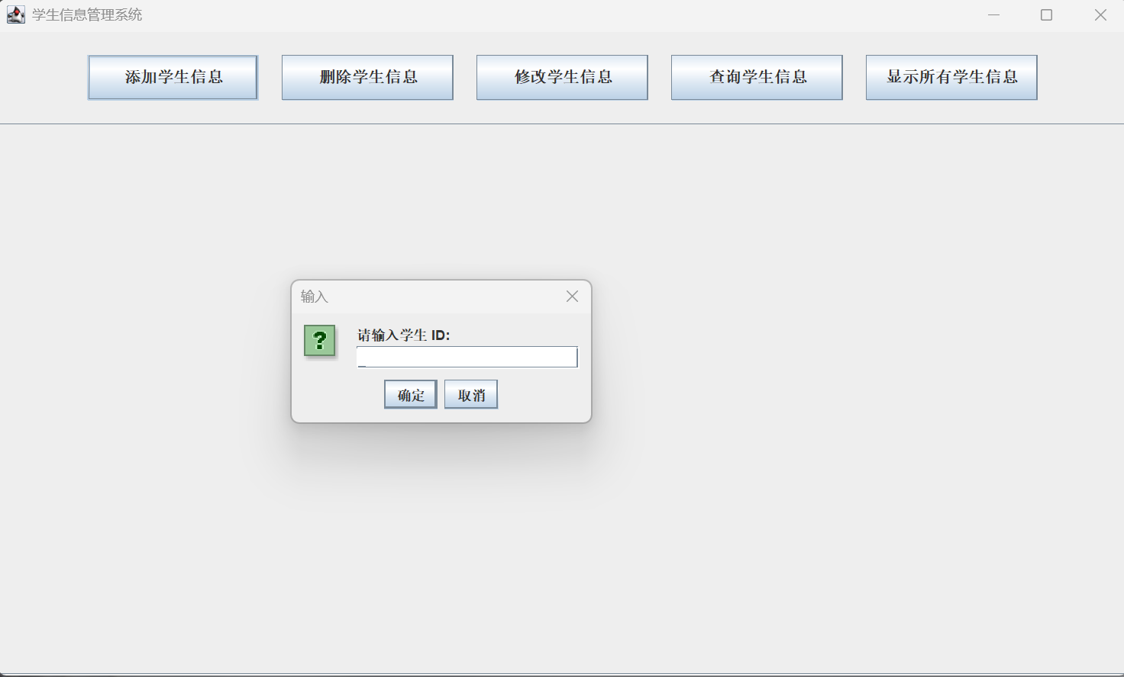
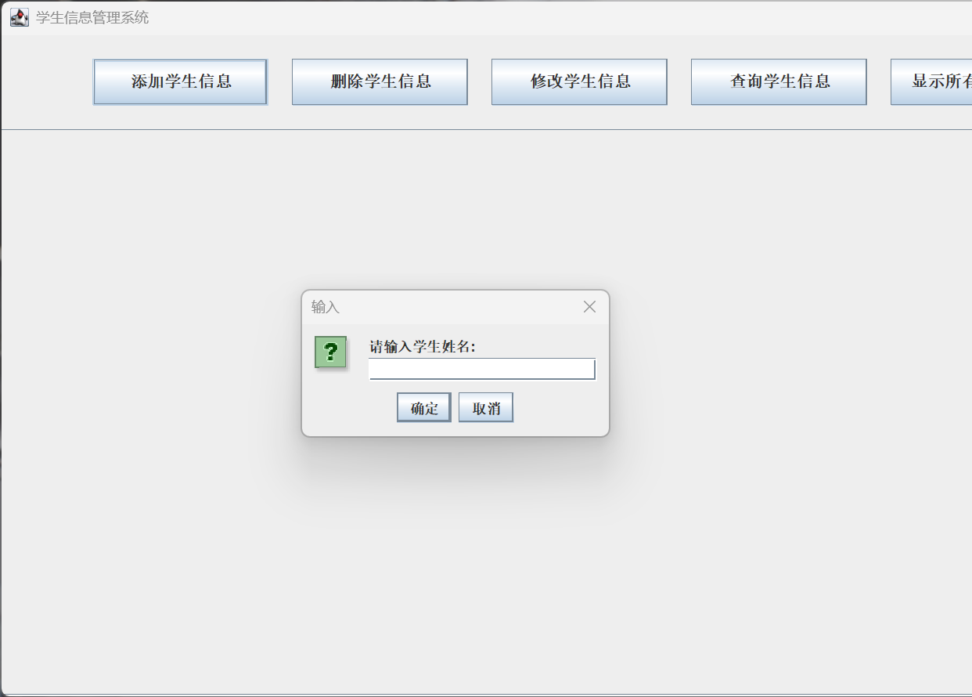

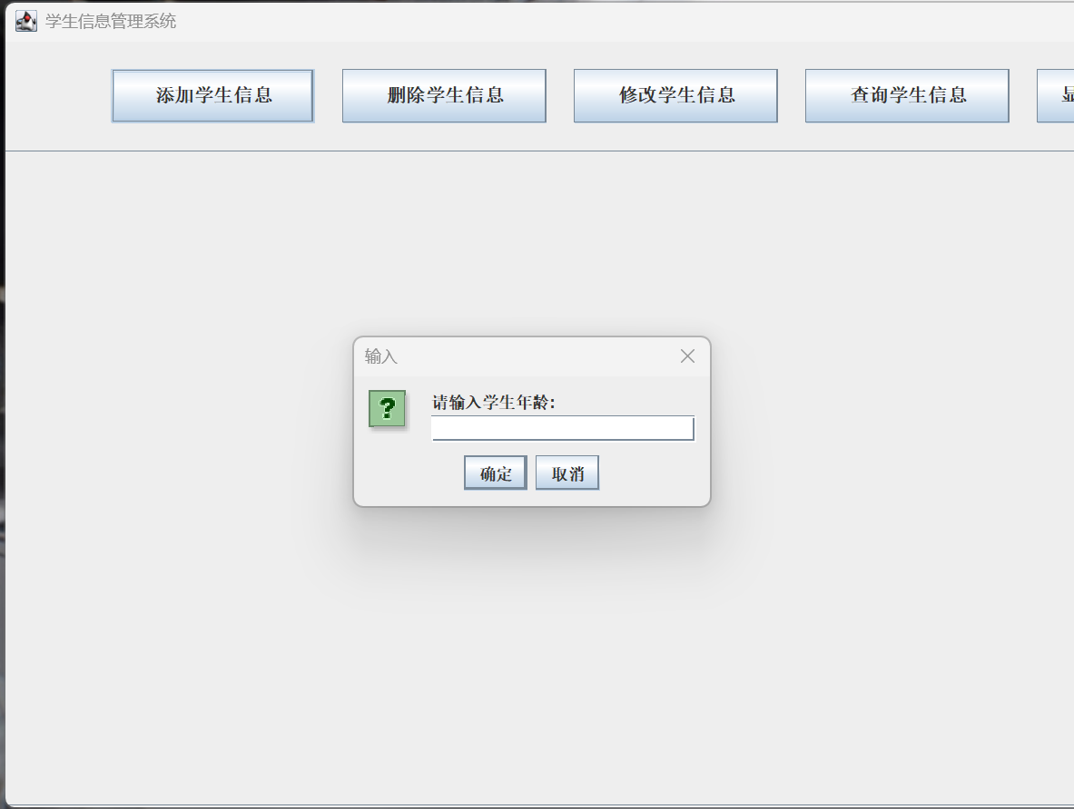
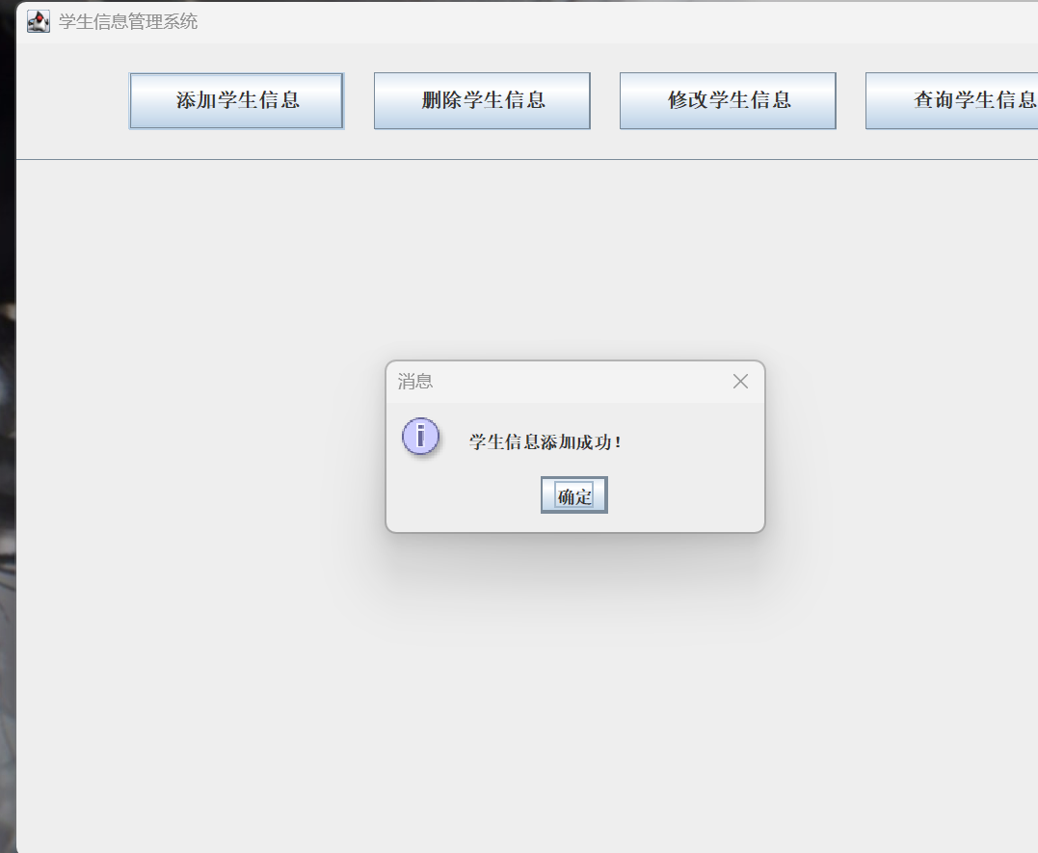
图13 新增学生信息实现截图

2）删除学生信息模块实现
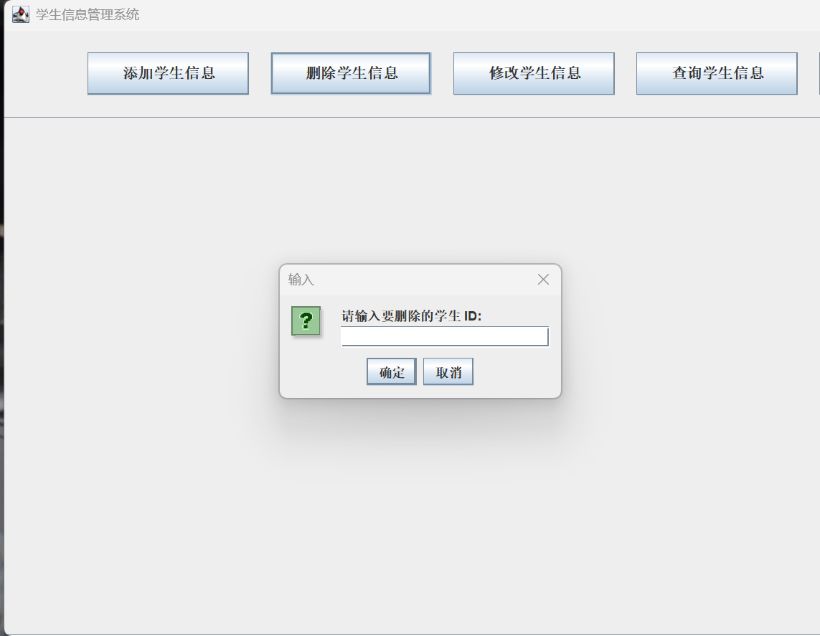
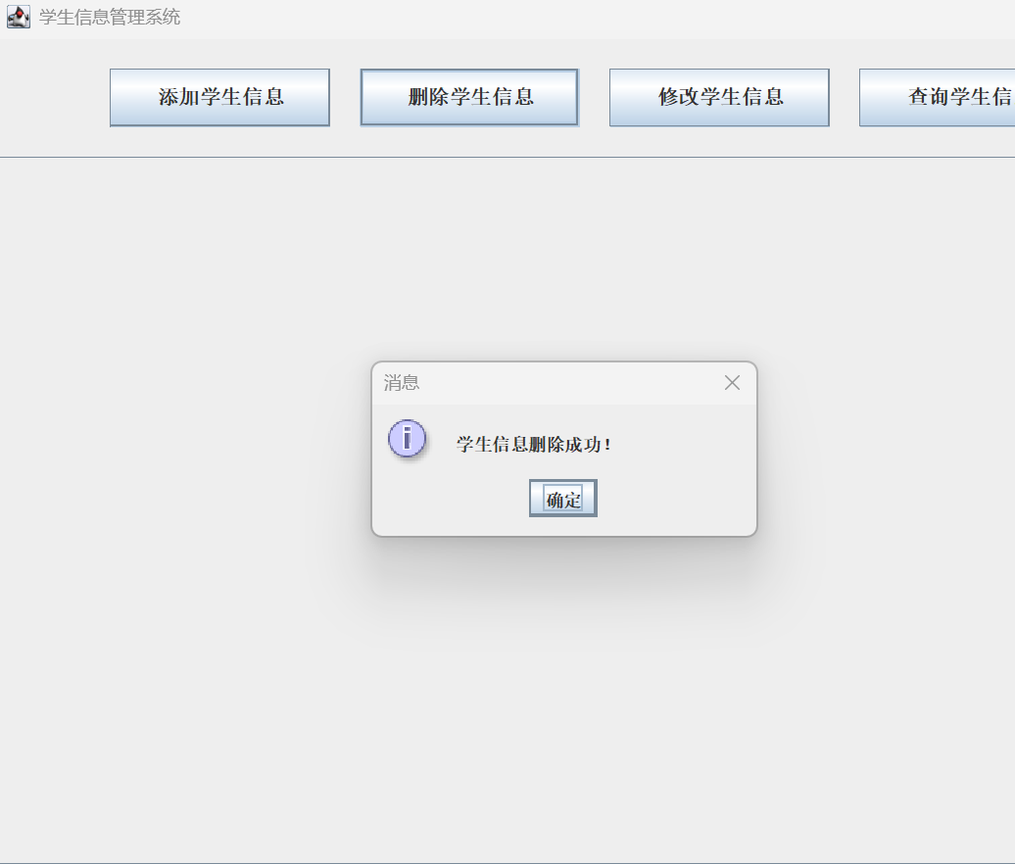

图14 删除学生信息实现截图
3）修改学生功能模块实现
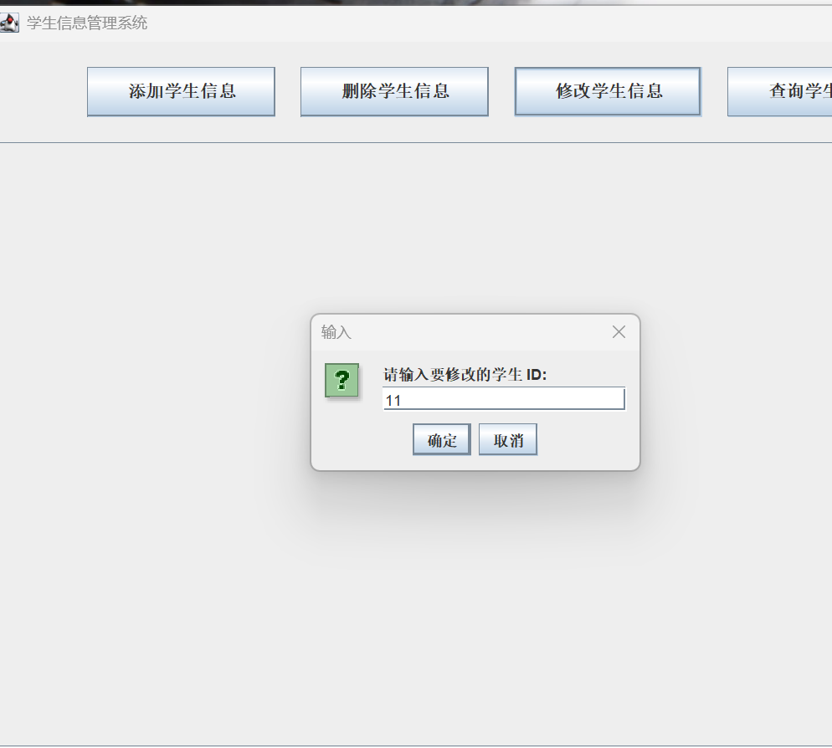
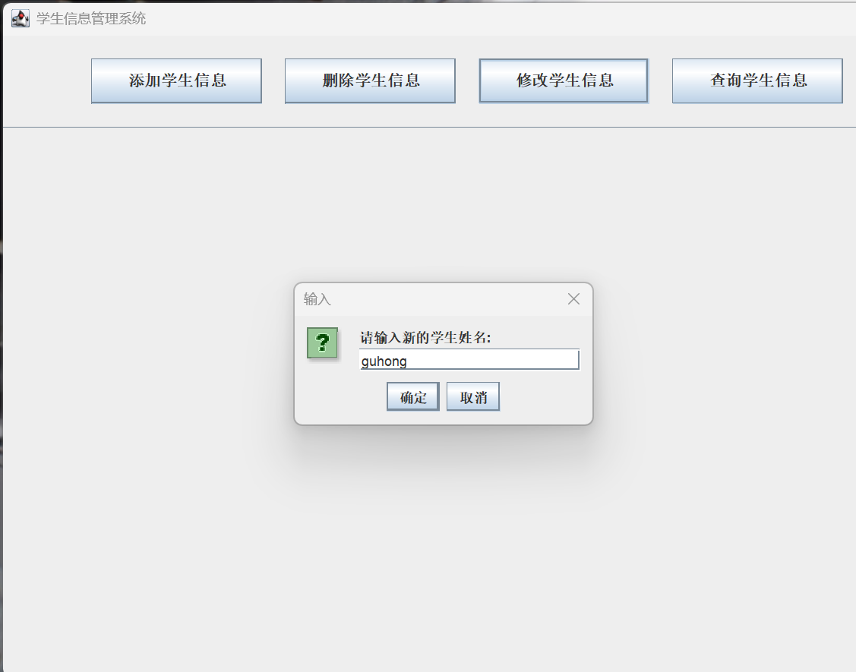
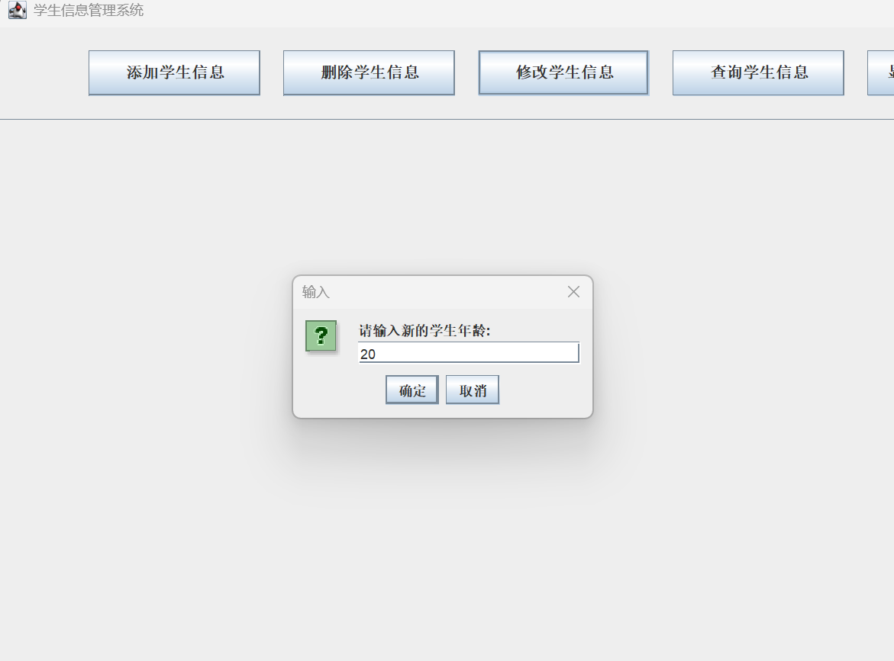
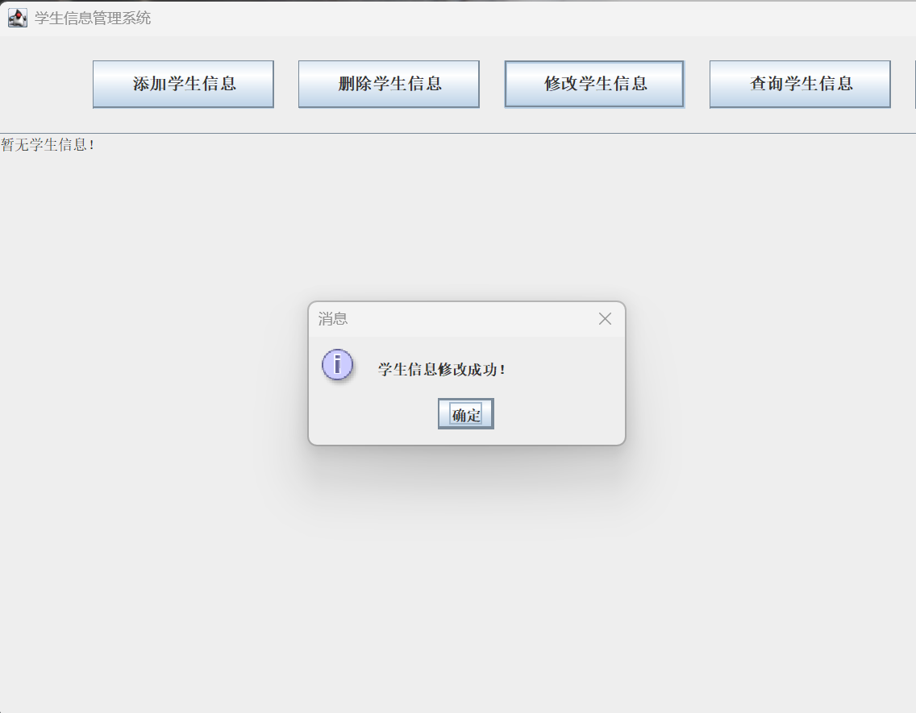
图15 修改学生信息实现截图

- 查询学生信息功能模块实现
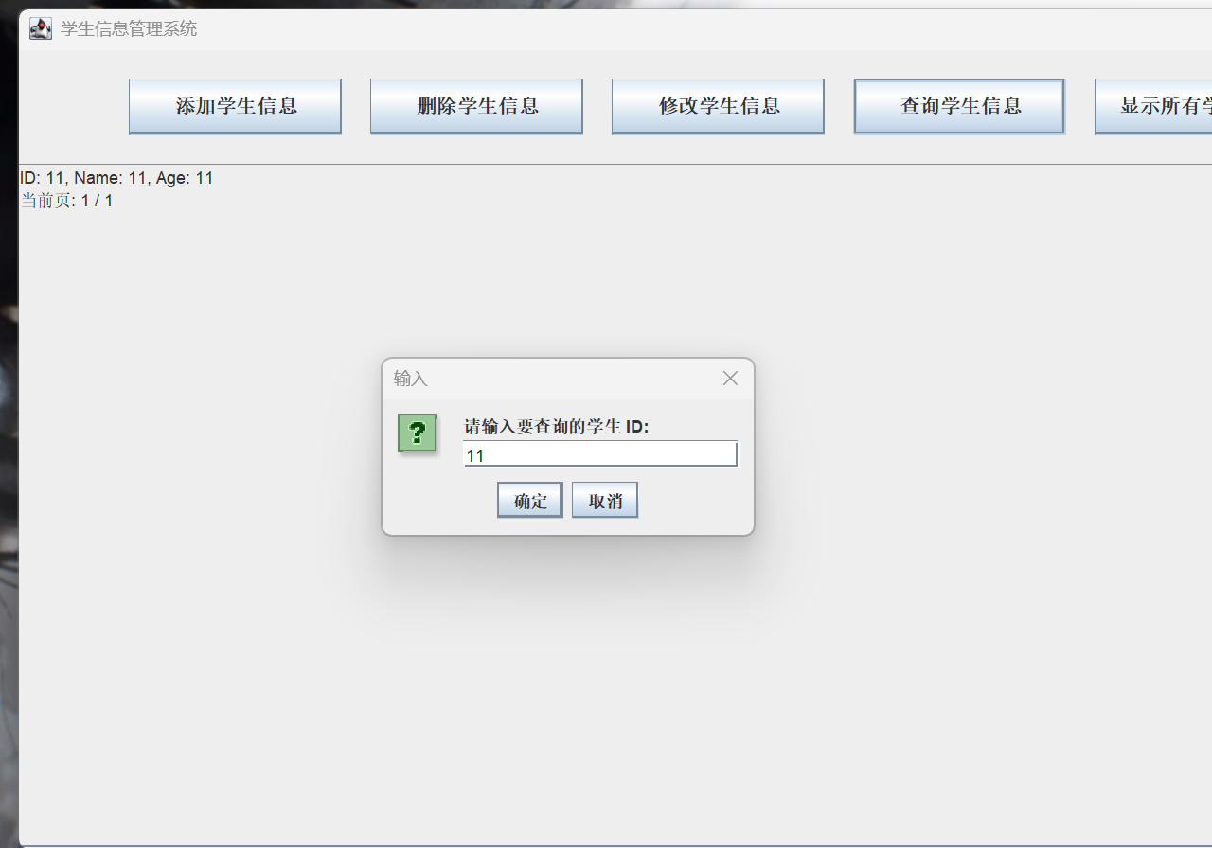
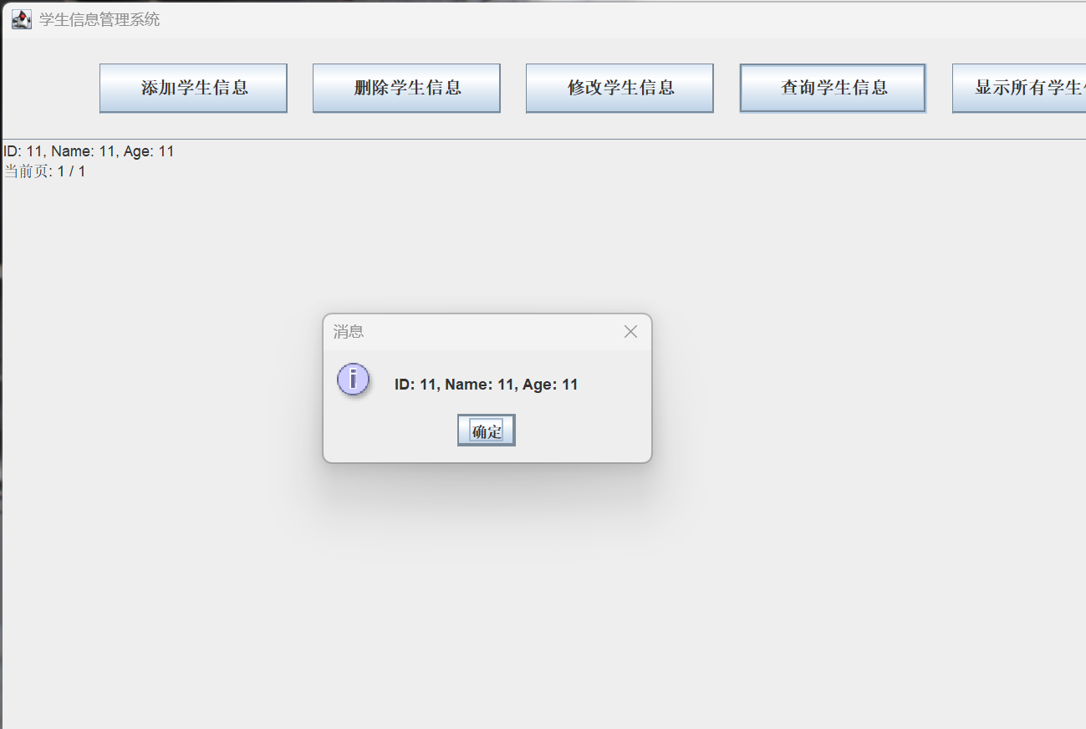

图16 查询学生信息实现截图

- 查询所有学生信息功能模块实现
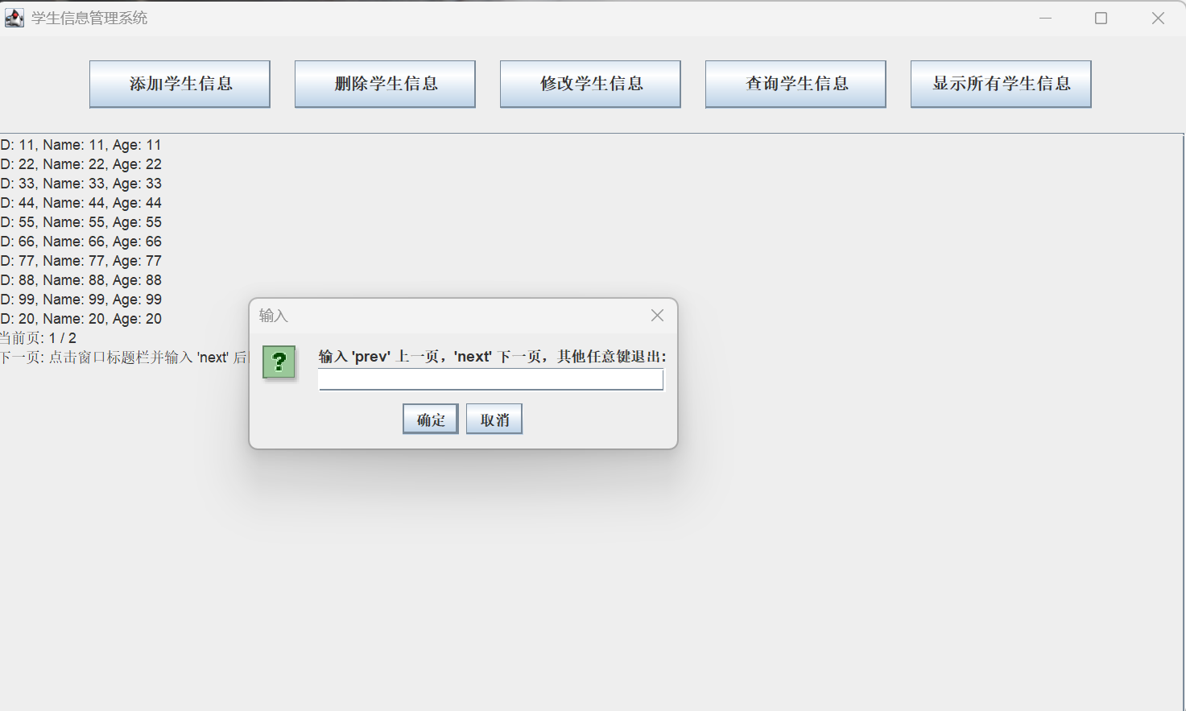
图17 查询所有学生信息实现截图

实训体会和收获
在本次学生信息管理系统的实训中，我收获颇丰，无论是编程知识、实践技能，还是问题解决能力都得到了极大提升。
在编程知识层面，通过构建学生信息管理系统，我对 Java 面向对象编程有了更深入的理解。明确了如何将复杂的系统拆分为实体、数据访问、业务逻辑和用户界面等不同层次的类，每个类各司其职，相互协作。例如，Student实体类封装学生的基本信息，数据访问层的StudentManagementSystem类负责对学生信息的持久化操作，业务逻辑层的StudentService类协调数据访问层完成业务功能，而用户界面层则与用户进行交互。这种分层架构不仅提高了代码的可读性和可维护性，也让我深刻体会到面向对象编程的优势。
在窗体程序和事件处理机制方面，利用 Swing 库创建图形用户界面，让我掌握了如何构建美观且实用的用户交互界面。从创建主窗口、添加按钮和文本区域等组件，到设置布局管理器，每一步都加深了我对 Swing 组件的认识。同时，为按钮添加事件监听器来处理用户操作，如点击 “添加学生信息” 按钮后弹出输入对话框并进行信息添加，这一过程使我熟练掌握了事件处理机制，明白了如何根据用户的操作触发相应的业务逻辑。
虽然本次实训未涉及复杂的数据库操作，但通过模拟数据存储在内存中的方式，让我对数据管理有了初步的认识。了解到如何利用集合类来存储和管理数据，以及在不同的业务场景下对数据进行增删改查操作。

程序调试和测试环节是本次实训的重要部分。在开发过程中，难免会遇到各种错误，如空指针异常、输入格式错误等。通过仔细检查代码逻辑，利用调试工具逐步跟踪程序执行流程，我学会了快速定位和解决问题。同时，编写测试用例对各个功能模块进行测试，确保系统在不同输入情况下的正确性和稳定性，这也培养了我严谨的编程习惯。
总的来说，这次实训是一次非常宝贵的实践经历，为我今后开发更复杂的应用程序奠定了坚实的基础。

